UB-Board™

Development Guide

Version 1.0.0

2015-10-27



Copyrightⓒ 2015 UBone CO., Ltd. All right reserved.

본 문서는 (주)유비원의 Solution제작 산출물로써 (주) 유비원의 지적 자산이므로
본 문서의 형태 및 내용을 다른 용도로 임의 사용 또는 변경할 수 없음을 밝힙니다.

Revision History

Revision | Revised Date | Author | Authorized  By | Comments | Reference
1.0 |  |  |  | 초기작성

Table of Contents
Revision History 2
Table of Contents 3
1. UB-Board 개요 1
1.1. UB-Board란? 1
1.1.1. 개요 1
2. UB-Board 구성 2
2.1. Src 폴더 구성도 2
2.2. Src 폴더 설명 2
2.3. Jsp 폴더 구성도 및 설명 3
2.4. Jsp 명명 규칙 4
3. UB-Board 기본 테이블 5
4. UB-Board Setting 6
4.1. Tiles Layout 추가 6
4.2. Board File Controller 추가 6
4.3. Thumbnail File 정책 추가 6
5. UB-Board 개발 7
5.1. 신규 유형 추가 7
5.2. 동일 유형이지만, 특정 게시판에서만 기능이 변경되어야 하는 유형 추가 9
5.3. UB-Board Interceptor class 9

UB-Board 개요

UB-Board란?

개요

- UB-Board 는 유형별 게시판을 초기 작성하여 여러 개의 게시판을 사용하고자 할 때 사용한다.
- Multi View 가 지원되는 게시판으로, 상황에 맞게 수정이 용이하다.
- Ub-framework가 적용된 프로젝트에서만 사용이 가능하다.
- UB-Board 는 기존 APMD를 사용하지 않고 XML 베이스에서 화면과 서비스의 데이터가 작성되었기에 ub-framework 1.5 버전 이상에서 동작한다.

UB-Board 구성

Src 폴더 구성도

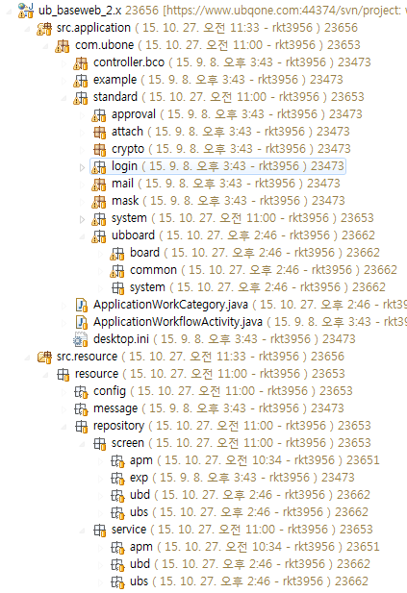

Src 폴더 설명
폴더명 | 용도 | 비고
/src.application/com.ubone/standard/ubboard | Ub-Board용 java 소스 폴더
/src.resource/repository/screen/ubd | Ub-Board 용 화면정보 XML 데이터
/src.resource/repository/service/ubd | Ub-Board 용 서비스정보 XML 데이터
/src.resource/repository/screen/ubs | Ub-Board 용 관리화면 화면정보 XML 데이터
/src.resource/repository/service/ubs | Ub-Board 용 관리화면 서비스정보 XML 데이터

Jsp 폴더 구성도 및 설명
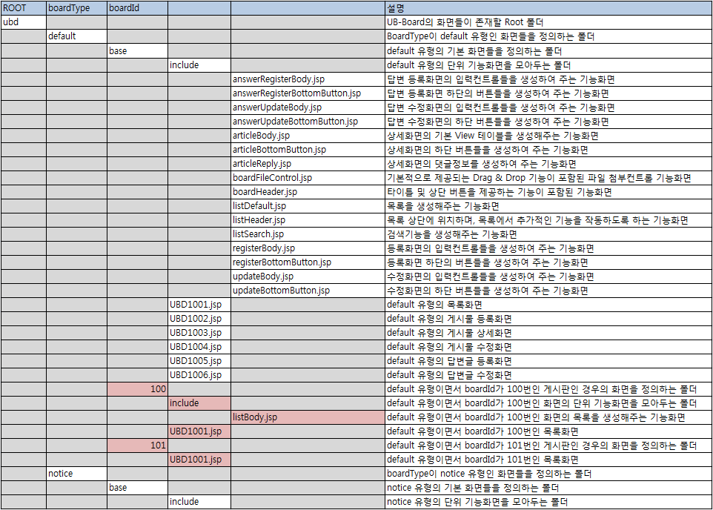

Jsp 명명 규칙
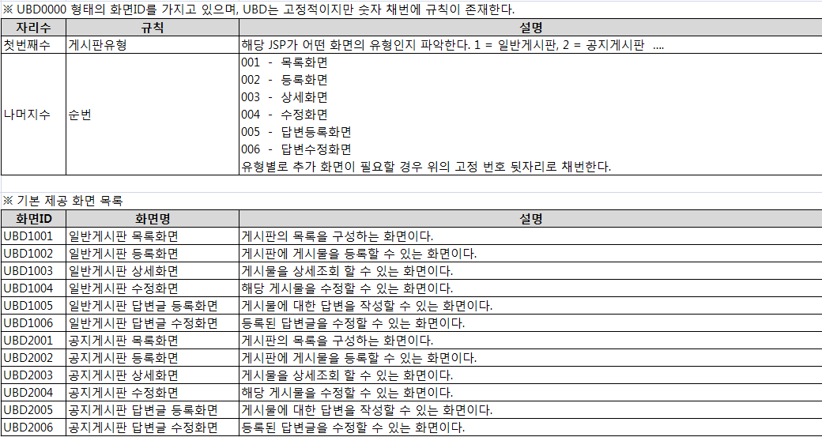

UB-Board 기본 테이블
UB-Board에서 사용하는 테이블에 대한 간략한 설명이다.

테이블 명 | 설명
SYS_BOARD | 생성된 게시판들의 정보가 저장되는 테이블
SYS_BOARD_ADMIN | 게시판별 게시판관리자의 정보가 저장되는 테이블
SYS_BOARD_ARTICLE | 게시판별 등록된 게시물의 정보가 저장되는 테이블
SYS_BOARD_ARTICLE_SHARE | 게시판별 등록된 공유대상들의 정보가 저장되는 테이블
SYS_BOARD_AUTH | 게시판별 권한정보가 저장되는 테이블
SYS_BOARD_EVALUATION | 게시물별 추천 / 반대 이력이 저장되는 테이블
SYS_BOARD_INQUIRY_HISTORY | 게시물별 조회한 사용자의 정보가 저장되는 테이블
SYS_BOARD_REPLY | 게시물별 댓글의 정보가 저장되는 테이블
SYS_BOARD_TYPE | 게시판별 게시판 설정정보가 저장되는 테이블

UB-Board Setting

Tiles Layout 추가
UB-Board 는 기존 화면과 다르게 boardLayout을 별도로 사용한다.

Board File Controller 추가
첨부파일 관련해서 Thumbnail 파일을 생성해주는 boardFileController를 등록하여 사용한다.

Thumbnail File 정책 추가
Thumbnail File들이 저장되는 정책을 사용한다.

UB-Board 개발
- 소스에 대한 변경이 일어날 경우 default > base 폴더에 있는 모든 리소스는 변경 및 삭제하지 않도록 한다.

신규 유형 추가
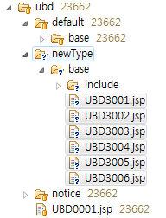
- 위의 구성과 같이 신규로 등록할 유형의 명칭으로 된 폴더를 ubd 폴더 하단에 생성한다.
- 기본게시판인 default폴더 내부의 base 폴더 전체를 신규로 등록할 유형의 폴더로 복사한다.
- 신규 폴더의 base폴더 내부의 화면JSP의 이름을 신규 채번한다. ( 2.4 명명규칙 참고 )

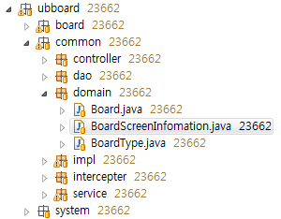
- com.ubone.standard.ubboard.common.domain.BoardScreenInfomation.java 파일을 열어 신규로 추가되는 유형에 대한 정보를 추가하여 준다.
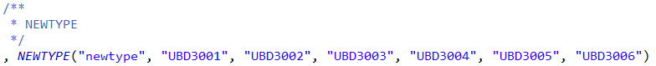

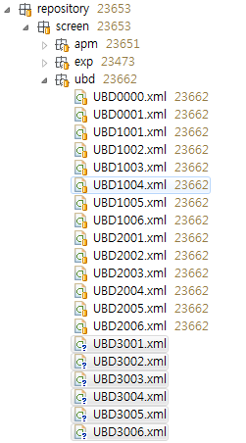
- resource.repository.screen.ubd 경로 내에 UBD1001~1006 파일을 복사하여 신규 채번된 ID로 생성한다.
- 위와 같은 방식으로 resource.repository.service.ubd 경로 내에도 작업한다.

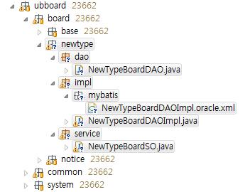
- Board 패키지 내에 신규 타입의 패키지를 만들고 변경되는 서비스에 대한 부분의 처리를 할 수 있도록 클래스들을 생성해준다.
( 신규 타입의 SO 클래스는 일반게시판의 기본기능서비스인 BoardSO.java를 상속받아 기존에 구현한 모든 서비스를 이용할 수 있도록 한다. )

- 변경되는 서비스들은 resource.repository.service.ubd 경로에서 서비스 XML 파일도 함께 추가해 준 후 해당서비스를 호출하는 화면 XML파일 내에 연결시켜주어야 한다.
- 게시판관리에 유형으로 등록하기 위해서 “BOARD_TYPE_CD” 코드카테고리에 신규 유형에 대한 부분을 추가한다.

동일 유형이지만, 특정 게시판에서만 기능이 변경되어야 하는 유형 추가
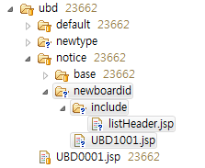
- 변경하고자 하는 유형폴더 내부에 해당 게시판ID로 된 폴더를 생성 후 변경될 파일에 대해서만 base 폴더 내에서 복사하여 온다.
- UBDXXXX.jsp 파일 내의 변경된 include JSP 부분에 대한 경로를 수정해준다.
- 서비스의 변경까지 필요한 부분이라면 해당 유형의 클래스를 찾아 해당 게시판ID로 분기하는 로직을 추가하여 사용한다.

UB-Board Interceptor class
( com.ubone.standard.ubboard.common.intercepter.BoardInterceptor.java )
- UB-Board의 모든 화면 호출에 대한 인터셉터 처리를 담당한다.
- 현재 해당 클래스는 게시판 파티션 구분자에 대한 처리와, 해당 유형의 JSP를 찾아갈 수 있도록 길잡이 역할을 하는 부분이 추가되어 있다.

